|  |  |
| --- | --- |
| RIOS | QUEBRADAS |
|  |  |

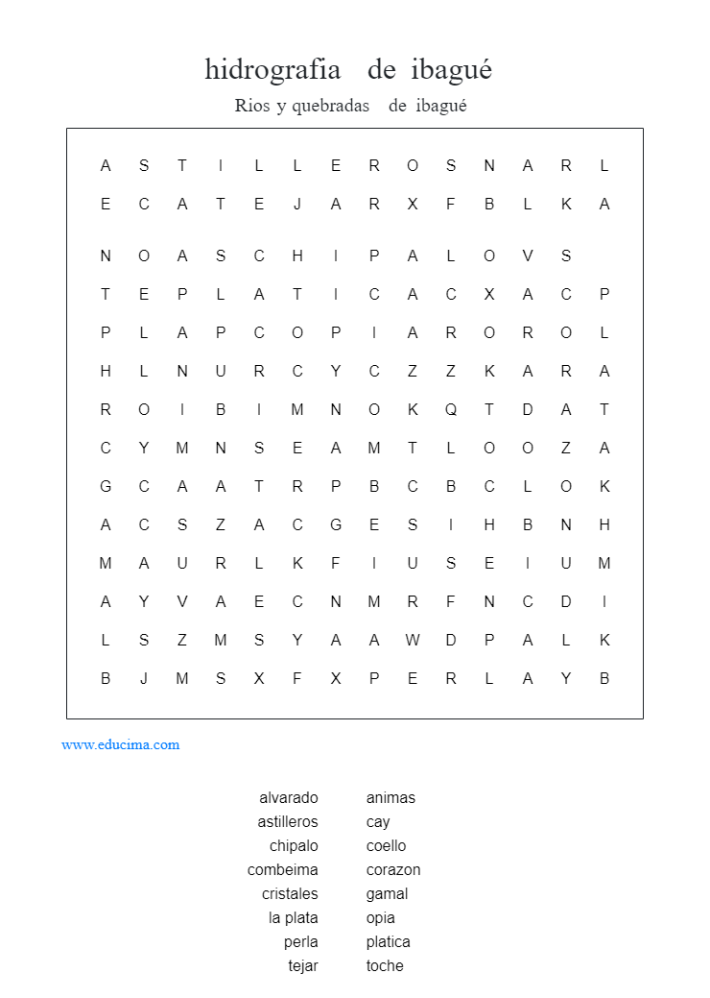

Ubica los nombres anteriores donde corresponda: